ÖSSZEFOGLALÓ A MEGRENDEZETT VERSENYRŐL

A verseny neve: Arany kora vetélkedő -Toldi világa megrendezésének időpontja: 2021.október 22.
rendező intézményének neve: Arany János Református Gimnázium, Technikum és Kollégium szervezőjének neve, beosztása: Bartusné Tóth Nóra humán munkaközösség-vezető szervezőjének segítői, beosztásuk: iskola dolgozói
támogatója, a támogatás módja: _

résztvevőinek száma: 40 diák+ 10 felkészítő tanár fő.

A verseny helyezettjei (A sorok és oszlopok száma módosítható)

A verseny kategóriája | 1. helyezett tanuló neve, osztálya,  iskolája, felkészítő tanára | II. helyezett tanuló neve, osztálya,  iskolája, felkészítő tanára | Ill. helyezett tanuló neve, osztálya, iskolája, felkészítő tanára | Külön díjat nyert tanuló neve, osztálya, iskolája, felkészítő tanára
 | Arany János Református Általános Iskola és óvoda  Csapat neve: Aranycsapat Peteh Fanni 8.b  Matuska Viola Villő 8.b  Méhes Anna Dóra 8.b  Jauch Fábián Márton 8.b felkészítő tanár: Cselóczkiné Tóth Erika | Ceglédi Református Általános Iskola és Óvoda  Csapat neve: Előhang Bakos Lili 8.a  Boda Petra 8.a Módos Máté 8.a Szekeres Anna 8.a felkészítő tanár: Germányiné Tündik Erika | Nagykőrösi Kossuth Lajos Általános Iskola  Csapat neve: Toldi  -lovagok  Forró Dominik Adrián 7. a Utasi Gréta 7.a  Kovács Dóra 7.a Karai Lilla 7.a felkészítő tanárok: Bakonyiné Száraz Rita , Tóthné Zoller Klára | Nagykőrösi Kossuth Lajos Általános Iskola Bagi Fanni  8.a  Tóthné Zoller Klára

Összefoglaló a versenyről (képek, fotók mellékelhetők)
Az immár hagyományosnak tekinthető Arany kora - Toldi világa vetélkedőt harmadik alkalommal sikerült megrendeznünk . A város és a térség általános iskoláit invitáltuk a versenyre , akiknek 2021. augusztus végén kiküldtük a felkészüléshez szükséges forrásokat a 4 műveltségi területről: irodalom, történelem, művészet, református hit- és erkölcstan. 11 csapat jelentketett a vetélkedőre, sajnos csak 10 csapat
érkezett meg a verseny napjára. Nagyon megtisztelő volt, hogy a helyi általános iskolákon kívül (Kossuth Lajos Általános Iskola (két csapat), Arany János Református Általános Iskola, Nagykőrösi II. Rákóczi Ferenc Általános Iskola) a szomszédos városok iskolái is képviselték magukat: Kecskemétről Széchenyivárosi Arany János Ált. Iskola, Ceglédről a Református Általános iskola, Nyársapáti Mátyás király Általános Iskola, a Csemői Ladányi Mihály Általános Iskola (2 csapat)
Egy gimnáziumi csapat is indult a versenyen, de ők versenyen kívül, helyezés nélkül méretették meg magukat.
A verseny 9:00 -kor kezdődött a zsűri bemutatásával (Kovács Attila Zoltán-Erdélyi Szalon kiadó ügyvezető igazgatója, Dr. Pompor Zoltán a pedagógiai szakértő, Református Tananyagfejlesztő Csoport szakmai vezetője és Juhász Nándor a Nagykőrösi Arany János Kulturális Központ igazgatója) és néhány hasznos információval.
17 részfeladatot kellett megoldani a csapatoknak , többek között buzdító versírás Toldihoz, rajz kiegészítés, Kahoot! -os feladat, fogalmak párosítása, keresztrejtvény, Activity, Jankovics Marcell Toldi filmjének részleteinek megfigyelése, petrencerúd tartás , malomkő hajítás stb.

A verseny nagyon jó hangulatban, zökkenőmentesen zajlott, ami elsősorban annak köszönhető , hogy a kollégákkal előzetesen minden mozzanatra odafigyeltünk , kidolgoztuk a ruhatártól az ebéd kiosztásáig, a feladatlapok és megoldókulcs előzetes elkészítésén át. A javítást folyamatosan végeztük, mivel a feladatokat egyesével kapták meg a csapatok, majd az idő lejárta után beszedtük és már javították is a kollegát.
A verseny után kipróbálhatták az iskolánkban működő szakkörök közül kettőt: íjászatot és a montante - kardforgatást. Ebéd után bemutattuk iskolánk promóciós filmjét, közben összegeztük a pontokat, elkészítettük az okleveleket, emléklapokat, majd következett az eredményhirdetés. Minden csapat részvevői kaptak csokit, emléklapot illetve Kovács Attila Zoltán 4-4 db könyvvel járult hozzá, hogy senki se menjen haza üres kézzel. A helyezettek a következő díjakat kapták:
- helyezett csapat: minden tagja egy 5000 Ft-s pendrive-t, 5000 Ft Líra könyvutalványt , valamint egy írószercsomagot
II. helyezett csapat: pendrive (4*5000 Ft) , írószercsomag
111. helyezett csapat: írószercsomag
Minden felkészítő tanárnak és a zsűri tagjainak is kedveskedtünk ajándékkal.

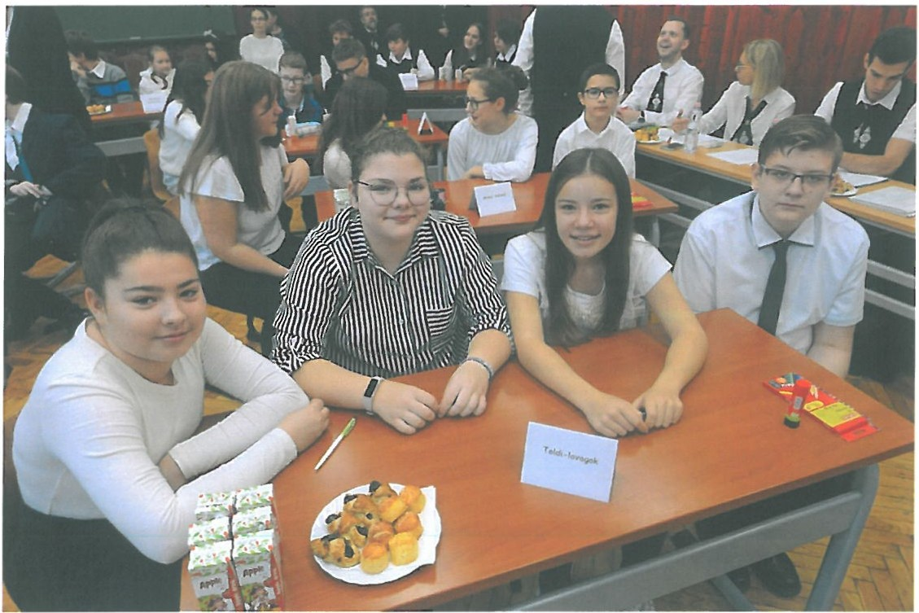

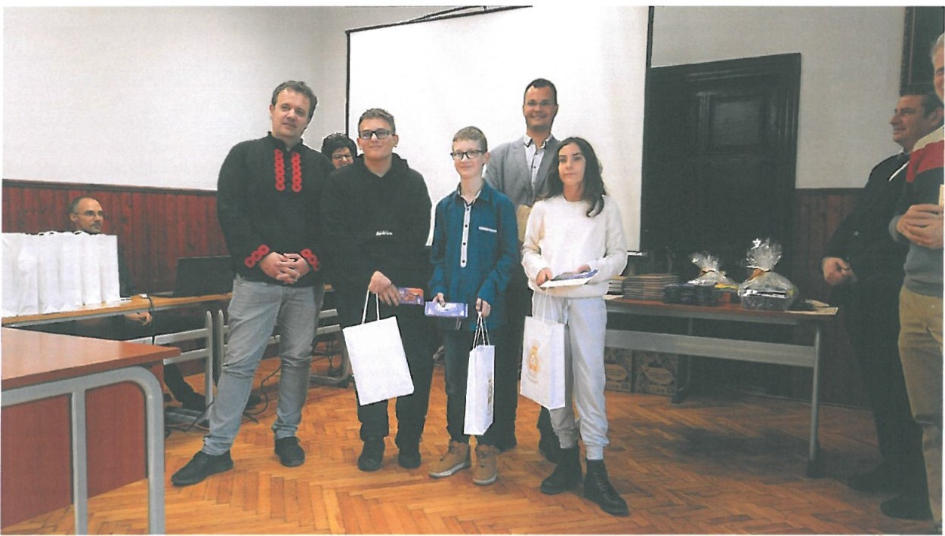

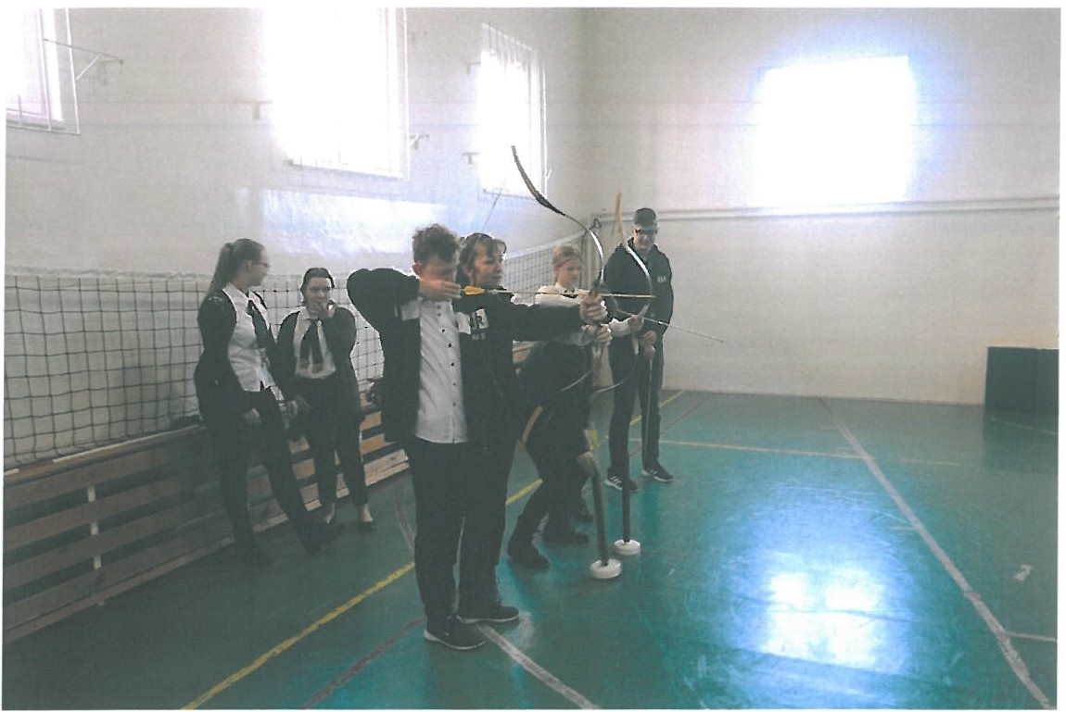

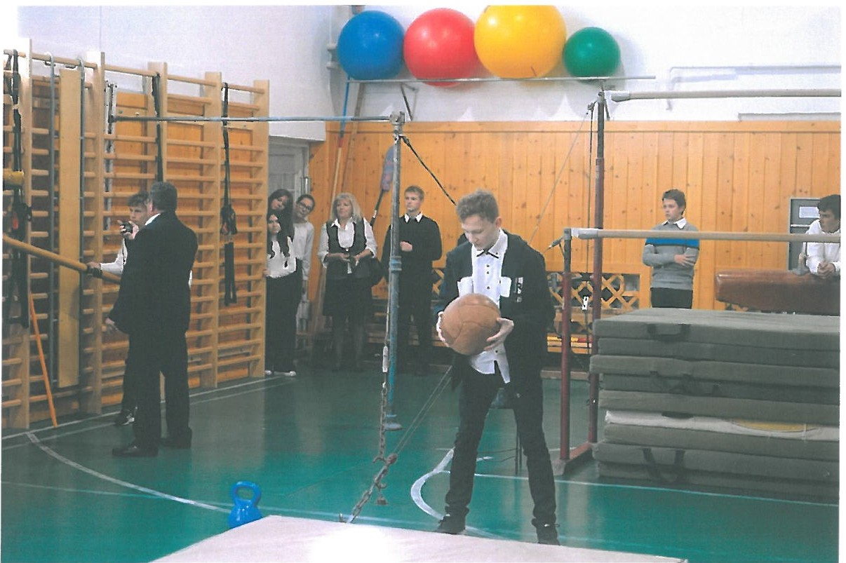

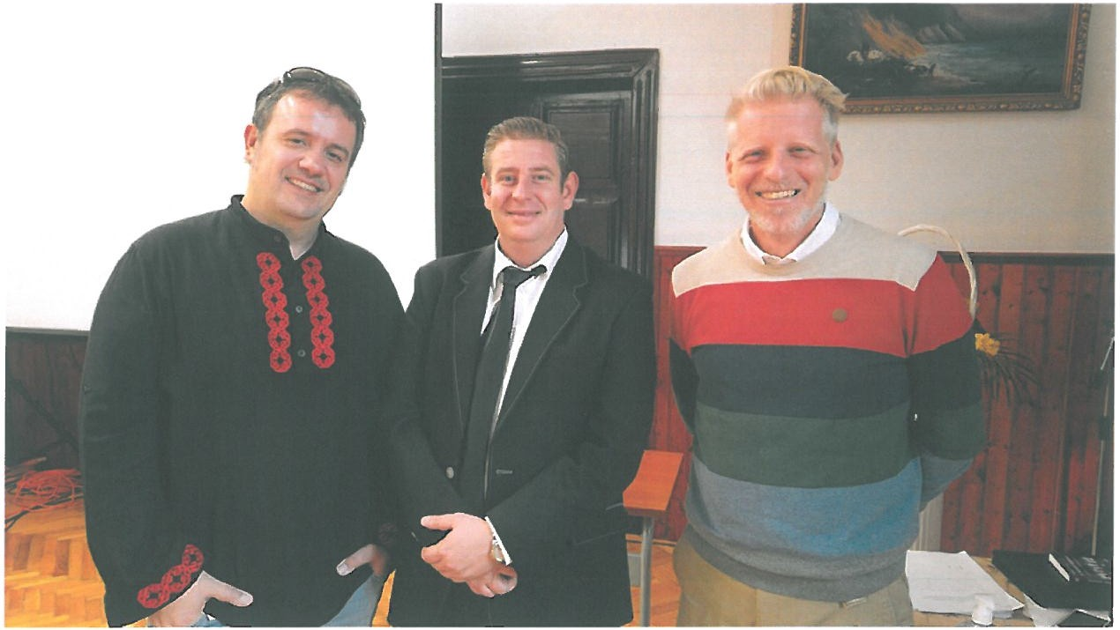

Tervek, kérések a következő versennyel kapcsolatban:
Két év múlva fogjuk ismét meghirdetni ezt a típusú versenyt, mert vetésforgóban , jövőre a nyelvi munkaközösség szervez hasonló volumenű versenyt. Célunk, hogy ugyanilyen színvonalon sikerüljön elvégeznünk feladatunkat és a gyerekek és a felkészítő tanárok szívesen jöjjenek hozzánk.

Kelt: Nagykőrös, 2021 . november 16.

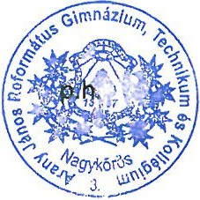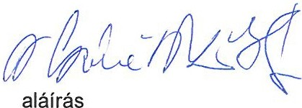

s

